История 1 победы князя Святослава глазами кошки Муськи
Муська проснулась в хорошем настроении, она вспомнила своего милого рыжего котенка.
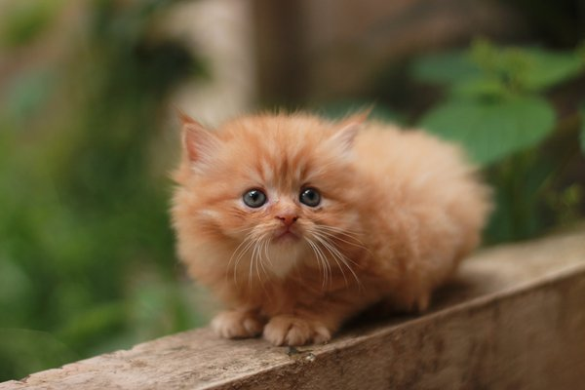
рыжий котенок Муськи/pixabay.com
Потянулась и добротой и с лаской посмотрела на своего хозяина. Её хозяин Хельг – старый, добрый воин к своим преклонным годам дослужился до стольника в дружине воеводы Свенельда. В его годы многие варяги становились богатыми купцами, а некоторые даже князьями. Из его рассказов она знала, прадед Хельга по имени Альв жил в Скандинавии очень бедно. В те годы многие люди в Скандинавии жили бедно, но при этом мужчины были крепко сложены и их с удовольствием нанимали купцы для охраны своих караванов, а некоторые без всякого найма образовывали ватаги и шли грабить эти же караваны. Так и Альв промышляя разбоем прошел через Гардарику (Русь у Скандинавов) до Дуная.
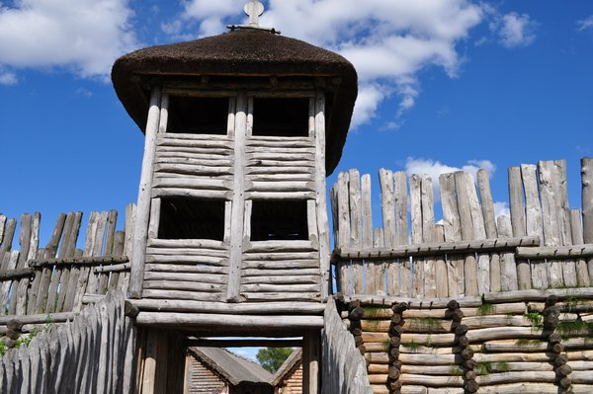
Древний острого/pixabay.com
Но их ватага после одной из драк разбежалась. И он нанялся к богатому купцу Асмунду, который даже имел свой острог. Это было золотое время для варягов на Руси. Дело в том что славяне платили дань Хазарии. Варяги в основном торговали, при этом они были воины торговцы, умело обращались как мечом, так и кошельком. Они образовывали в городах свои торгово-вооружённые дворы, а порой и захватывали власть. Так как до этого славяне находились под игом хазар и платили им дань, самовольный захват власти варягами расценивался местным населением, чуть ли не как избавление. Так вот отец Хельга – Вратек служил у Рюрика, ну а сам Хельг стал служить у его сына Игоря.
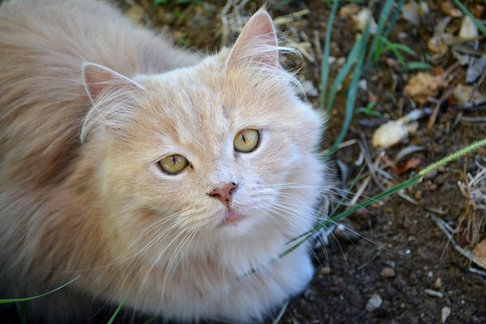
Муська/pixabay.com
Она же Муська, чистокровная персидская кошка, светло пепельного окраса, с роскошными желтыми глазами, была подарена год назад старому викингу. Хельг в Муське души не чаял, больше неё он любил только свою дочь Лелю. Вот и сейчас он взял её в поход княгини Ольги на древлян, имевших неосторожность убить её мужа князя Игоря. От размышлений её оторвал шум, из любопытства она пошла посмотреть, что там творится. Оказывается, молодой княжич Святослав с другими воинами зачем-то привязывал к ногам пойманных воробьев и голубей пеньковые верёвочки.

Горит Искорыстынь/pixabay.com
Муську саму удивляло большое число воробьев и голубей возле леса, они же в лесу не живут, видимо совсем дела были плохи в осуждаемой Ольгой Искорыстыни, что птицы из неё сюда на пропитание подались. Затем Муська увидела, как воины стали поджигать веревочки, а птицы с испугу стали лететь в город. Вскоре весь Искорыстынь запылал от пожара.
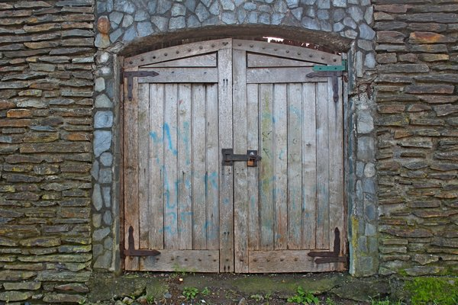
Ворота Искорыстыни/pixabay.com
Люди спасаясь от пожара сами отворили ворота. Так молодой княжич Святослав, благодаря хитрости своей матери Ольги одержал свою первую победу на глазах персидской кошки Муськи.
Если вам понравилась история, и Вы хотите больше исторических рассказов о кошках ставьте лайки, делитесь в социальных сетях, подписывайтесь на канал и пишите, что Вы об этом думаете в комментариях.

